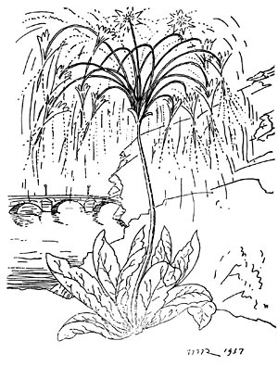

Feu d’artifice

Dans l’obscurité, l’apparition de couleurs
Toutes pleines d’éclats, me réchauffait le cœur.
Tous ces bruits assourdissants résonnaient en moi
Comme le vacarme de la guerre de Troie.

Perçant dans la pénombre de la nuit noire,
Effaçant la marche tranquille des ombres,
N’étant que chose éphémère dans nos mémoires,
Telle un souvenir extrêmement sombre.

Je profitais de chaque instant, tout en pensant
Laisser vaquer tout mon fol esprit librement,
A mesure que mon histoire s’écrivait…

Ce moment fantastique, je l’appréciais.
Et pourtant celui-ci prit fin, à mon regret,
Laissant place, hélas, à un ciel trop imparfait.

Claire-Marie et Nolwenn.
(Dessin page 106)

